Kernel Module

Alumno: Flores Bermejo Humberto Isaac
Materia: Sistemas Operativos Linux

Introducción.
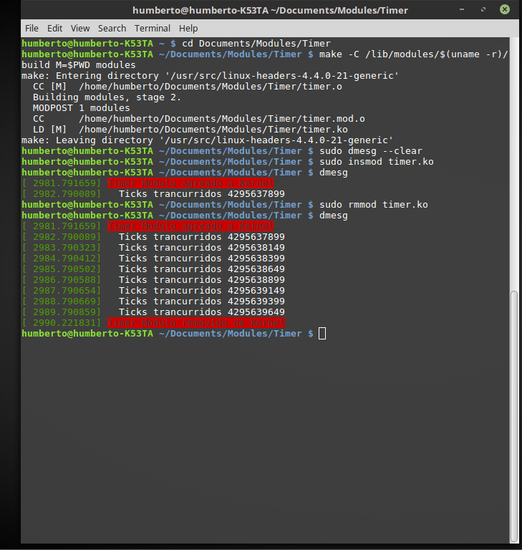
Los módulos del kernel son piezas de código que pueden ser cargados y descargados en el núcleo del Kernel. Extiendinendo la funcionalidad del núcleo sin la necesidad de reiniciar el sistema

Set up.
Antes de comenzar con la creacion del modulo de kernel es necesario configurar nuestro sistema, para este caso se utilizara una tarjeta de desarrollo Raspberru Pi 3, para detalles de la tarjeta ver: https://www.raspberrypi.org/
Por default nuestra tarjeta

